

**《图像处理与计算机视觉》开放性大作业**

日 期： 2021.11.29

摘 要

首先，本文对现有的三大类去雾算法进行了原理的简述，然后从原理、优点、局限性、使用场景等指标进行了定性的对比总结。基于图像增强的去雾算法是通过图像增强技术突出图像细节，提升对比度，使之看起来更加清晰，这类算法的适用性较广；基于图像复原的去雾算法主要是基于大气散射物理学模型，通过对大量有雾图像和无雾图像进行观察总结，得到其中存在的一些映射关系，然后根据有雾图像的形成过程来进行逆运算，从而恢复清晰图像；基于CNN的去雾算法是使用 CNN 建立一个端到端的模型，通过有雾图像恢复出无雾图像。

接着，本文介绍了去雾算法中经典算法的原理及实现步骤。同态滤波的原理是衰减低频、增高高频，达到消除噪声、提高对比度的效果；Retinex是以色感一致性为基础，该算法的理论基础是物体的颜色是由物体对长波、中波、短波光线的反射能力来决定的；高斯低通滤波器是一类传递函数为高斯函数的线性平滑滤波器，对于去除服从正态分布的噪声非常有效；直方图均衡化处理的原理是把原始图像的灰度直方图从比较集中的某个灰度区间变成在全部灰度范围内的均匀分布，即对图像进行非线性拉伸，重新分配图像像素值，处理后灰度范围变大，对比度变大，清晰度变大，所以能有效增强图像。

由于近些年基于暗通道先验原理的图像复原取得了很大的突破，大量的实验都表明图像复原比图像增强效果更好，于是本文深入研究属于图像复原领域、使用广泛的经典暗通道先验去雾算法，详细地介绍了该算法的原理。该算法复杂度低，去雾效果好，基本步骤为根据暗通道先验理论运用局部阈值分割出亮白区域和非亮白区域,然后采用引导滤波将求取的原始透射率进行细化。接着，通过调参来分析参数对效果的影响，以此来确定各个参数的合适值，最终得到结论：影响图像亮度的大气光照的合适值大概为190-210之间，影响去雾程度的最小值滤波半径的合适值大概为5-10，影响去雾程度和图像景深的去雾程度的合适值大概为0.94-0.97，而影响图像细节保留程度的导向滤波半径的合适值约为最小值滤波半径的10-16倍。并对题目给出的十张雾天图像进行了去雾处理。

最后,通过雾天图像降质模型恢复出无雾图片,将暗通道先验算法与几种常用的去雾算法进行对比。结果表明,暗通道先验算法在绝大多数情况下恢复的图片清晰自然,解决了图像去雾后视觉效果不好的问题，同时也有效改善了亮白区域色彩失真的现象。

**关键词**：暗通道先验 图像去雾

目录

一、 各类去雾算法对比 4

1.1 基于图像增强的去雾算法 4

1.2 基于图像复原的去雾算法 4

1.3 基于CNN的去雾算法 4

1.4 各类去雾算法总结对比 4

二、 部分去雾算法的实践 7

2.1 同态滤波去雾法 7

2.2 Retinex去雾法 8

2.3 高斯低通滤波去雾法 10

2.4 直方图均衡化去雾法 11

三、 何凯明算法 12

3.1 暗通道先验去雾算法基本原理 12

3.2 算法分析 13

3.3 图像去雾调参分析 16

3.4 图像去雾结果 16

四、 去雾算法实践对比 17

五、 参考文献 19

# 各类去雾算法对比

随着图像处理技术和计算机视觉技术的蓬勃发展，对特殊天气下的场景检测和图像处理成为该领域的重要研究方向。在雾天情况下，空气中存在大量的悬浮颗粒物，会对光线产生散射，导致物体反射出的光线发生衰减，同时反射光与观察者直接接受到的光线发生混合，造成观察者获取到的图像的对比度和清晰度等特征都发生改变，细节信息大量丢失。因此需要去雾算法来对此类低质图片进行预处理，保证系统的正常运转。为解决此类问题图像去雾算法应运而生。

## 基于图像增强的去雾算法

通过图像增强技术突出图像细节，提升对比度，使之看起来更加清晰，这类算法的适用性较广。具体的算法有：Retinex 算法、直方图均衡化算法、偏微分方程算法、小波变换算法等。Retinex 算法根据成像原理，消除了反射分量的影响，达到了图像增强去雾的效果；直方图均衡化算法使图像的像素分布更加均匀，放大了图像的细节；偏微分方程算法则是将图像视作一个偏微分方程，通过计算梯度场提高对比度；小波变换算法对图像进行分解，放大有用的部分。在这类算法的基础上出现了众多的基于图像增强原理的改进算法。

## 基于图像复原的去雾算法

主要是基于大气散射物理学模型，通过对大量有雾图像和无雾图像进行观察总结，得到其中存在的一些映射关系，然后根据有雾图像的形成过程来进行逆运算，从而恢复清晰图像。其中最经典的要属文献[4]提出的暗通道先验去雾算法，通过对大量无雾图像进行特征分析，找到了无雾图像与大气散射模型中某些参数的先验关系。该算法复杂度低，去雾效果好，因此在其基础上出现了大量基于暗通道先验的改进算法。本文运用的正是基于暗通道先验的经典算法。

## 基于CNN的去雾算法

使用 CNN 建立一个端到端的模型，通过有雾图像恢复出无雾图像，目前使用神经网络进行去雾的算法主要有 2 种思路：使用 CNN 生成大气散射模型的某些参数，然后再根据大气散射模型来恢复无雾图像，或者使用 CNN 直接根据模糊图像生成无雾的清晰图像。

## 各类去雾算法总结对比

表1：去雾算法总结

|  |  |  |  |  |
| --- | --- | --- | --- | --- |
| **类型** | **代表算法** | **原理机制** | **优点** | **局限性** |
| 基于图像增强 | 直方图均衡化算法 | 拉伸图像灰度直方图增加灰度值波动范围从而进行图像增强。 | 还原前后图像对度变化明显，算法复杂度低。 | 容易产生额外的噪  点，对团雾周围增强效果差。 |
| Retinex系列算法 | 利用自然界物体色彩恒常性原理和高斯函数增强图像。 | 增强后的图像视觉效果好，去雾彻底，能保持图像原有的亮度。 | 算法复杂度高，对光晕有一定抑制作  用但是容易出现颜色失真。 |
| 小波变换 | 将图像信号进行局域分解，进行信号过滤选择所需频率范围，增强图像。 | 可以认为调整图像输出频域，针对性获取某些细节。 | 去雾效果不明显，易出现雾残留现象。 |
| 基于图像复原 | 暗通道先验算法 | 利用暗通道图像保留图像原有明暗属性的规律估计透射率 | 还原图像视觉效果较  好，算法效果稳定，计算效率高，不会产生额外噪点。 | 还原图像整体变暗，天空或河流区域容易出现颜色失真产生光晕对浓雾图像还原效果差。 |
| 基于CNN | DehazeNet算法 | 结合暗通道先验去雾算法、最大对比度去雾算法、颜色衰减先验算法和基于色度不一致的去雾算法的特征进行网络结构设计。 | 还原后的图像细节恢复完好，避免图像过饱和。 | 对景深变化处还原效果不好，容易丢失信息。算法参数较多，效率低下。 |
| GCANet算法 | 采用无监督学习方式加入平滑卷积层，直接学习真实图像和带雾图像的规律直接还原图像。 | 进行端到端的图像还  原，不依赖先验知识。解决了网格伪影的问题。 | 对数据集要求高应用场景受限 |

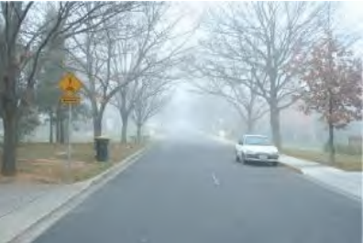

图1：雾天原图

给出一张雾天图像的原图，可以通过表2直观地感受到不同去雾算法对同一张图的去雾效果。

表2：去雾算法实现

|  |  |  |  |  |
| --- | --- | --- | --- | --- |
| **类型** | **代表算法** | **适用场景** | **去雾效果图** | **文献** |
| 基于图像增强 | 直方图均衡化算法 | 颜色较暗的薄雾图像 |  | [1] |
| Retinex系列算法 | 航拍俯视角度的图像 |  | [2][3]  [4] |
| 小波变换 | 背景突出或明暗变化明显的图像 |  | [5][6] |
| 基于图像复原 | 暗通道先验算法 | 光照适中的薄雾图像 |  | [7] |
| 基于CNN | DehazeNet算法 | 深度信息较一致的薄雾图像 |  | [8] |
| GCANet算法 | 浓雾和团雾图像 |  | [9] |

# 部分去雾算法的实践

## 同态滤波去雾法

针对同态滤波原理使用MATLAB编程得到如下图所示结果。

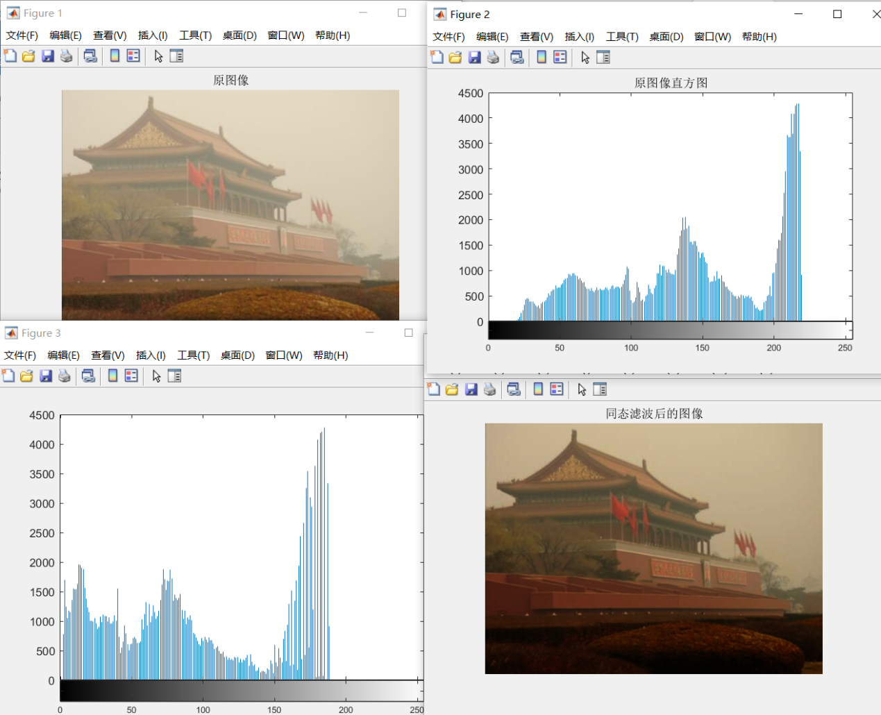

图2：同态滤波结果

### 同态滤波原理

把一张图片看作照射光和反射光组成的，照射部分图像缓慢变化，属于低频；反射部分主要就是急剧变化的交界处/边缘，也就是高频部分。要想消除噪声，提高对比度，实际上就是衰减低频，增高高频，也就达到了图像增强的目的。

### 同态滤波的编程实现

同态滤波算法流程图如下：

原图S(x,y)->取对数log->傅里叶变化DFT->频域滤波->反傅里叶IDFT->求指数Exp->输出T(x,y)

1）原图f(x,y)=照射部分i(x,y)*反射部分r(x,y)

2）取对数 ln f(x,y)=ln i(x,y)+ln r(x,y)

3）傅里叶变化: F(x,y)=I(x,y)+R(x,y)

4）频域滤波选定函数H(x,y)：H(x,y)F(x,y)=H(x,y)I(x,y)+H(x,y)R(x,y)

图像对数傅里叶变换中的低频部分主要对应照度分量，而高频部分主要对应反射分量。我们可以设计1个对傅里叶变换的高频分量和低频分量影响不同的滤波函数H(x,y)。

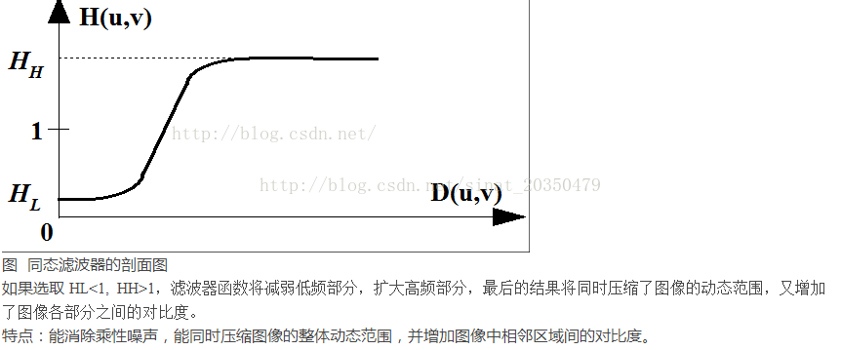

**图3：同态滤波器的剖面图**

如果选取*HL*<1, *HH>I*， 滤波器函数将减弱低频部分，扩大高频部分，最后的结果将同时压缩了图像的动态范围，又增加了图像各部分之间的对比度。

特点：消除乘性噪声，能同时压缩图像的整体动态范围，并增加图像中相邻区域间的对比度。

5）反傅里叶（反变换到空域）:

6）取指数：输出图

## Retinex去雾法

针对Retinex原理使用MATLAB编程得到如下图所示结果。

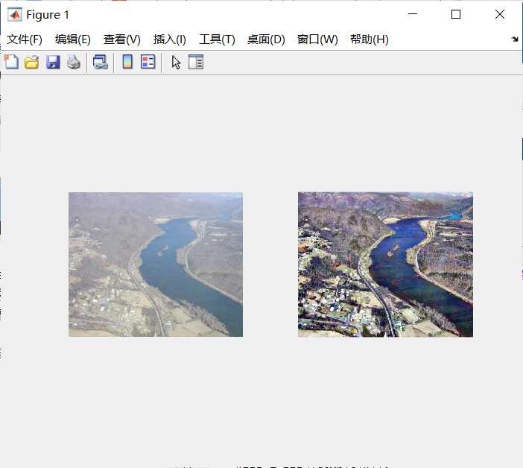

图4：Retinex去雾结果

### Retinex去雾原理

Retinex理论的基础理论是物体的颜色是由物体对长波（红色）、中波（绿色）、短波（蓝色）光线的反射能力来决定的，而不是由反射光强度的绝对值来决定的，物体的色彩不受光照非均匀性的影响，具有一致性，即retinex是以色感一致性（颜色恒常性）为基础的。不同于传统的线性、非线性的只能增强图像某一类特征的方法，Retinex可以在动态范围压缩、边缘增强和颜色恒常三个方面打到平衡，因此可以对各种不同类型的图像进行自适应的增强。

Retinex算法默认一幅给定的图像S(x,y)可以分解为两个不同的图像：反射图像R(x,y)和亮度图像（也有人称之为入射图像）L(x,y)的乘积。而我们把入射图像(低频部分)去掉以后，留下的就是我们希望得到的增强边缘以后的结果了。先来看一下算法的处理流程图：

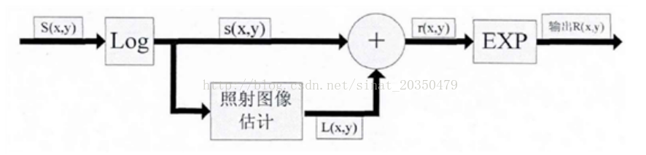

图5：Retinex去雾流程图

### Retinex的编程实现

1）原图*S(x,y)*=反射部分*R(x,y)*\*照射部分*L(x,y)*

2）去除照射部分（低频），只留下反射部分（高频/边缘）

3）输出图

4）令*L(x,y)*=中心环绕函数*F(x,y)*S(x,y)*

5）（c为高斯环绕高度，自己给定），F需满足条件：

因此输出图。

这里要重点提一下公式L(x,y)=F(x,y)*S(x,y)，这不是乘法而是一步卷积操作，F(x,y)是中心环绕函数，其实可以把他理解为低通函数。这一步卷积的目的其实就是通过计算图片中像素点与周围区域的加权平均，来估计出图像中的照度部分(也就是低频部分)，从而把低频部分减掉，只留下高频的边缘部分。

## 高斯低通滤波去雾法

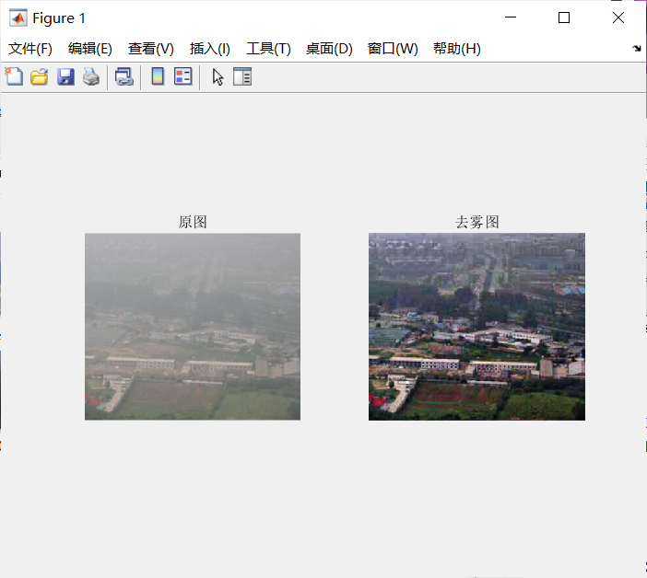

图6：高斯低通滤波去雾结果

### 高斯低通滤波器去雾原理

高斯低通滤波器（Gaussian Low Pass Filter）是一类传递函数为高斯函数的线性平滑滤波器。又由于高斯函数是正态分布的密度函数。因此高斯低通滤波器对于去除服从正态分布（Normal distribution）的噪声非常有效。一维高斯函数和二维高斯函数 (高斯低通滤波器的传递函数) 的表达形式分别如下：

   公式中，为标准差，由于图像通常是二维信号，因此图像去噪通常使用二维高斯函数作为传递函数，而高斯函数具有可分离的特性，因此可以先对行进行高斯滤波，再对列进行高斯滤波，这样二维高斯函数就可以降为一维高斯滤波。由于时域滤波的本质就是采用原始图像与滤波核（领域窗口）进行卷积的操作，我们知道卷积的运算速度是比较慢的，由傅里叶变换的性质可知，时域卷积可以转化为频域的乘积。因而频域高斯低通滤波应运而生。

## 直方图均衡化去雾法

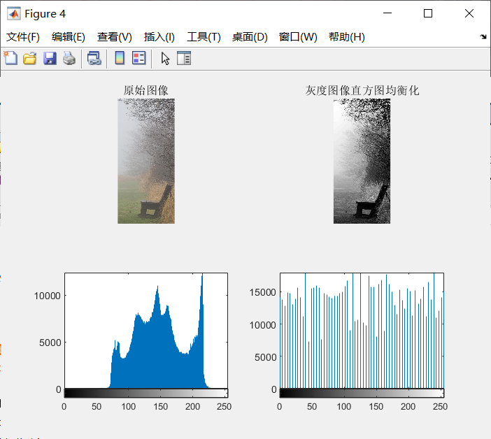

图7：直方图均衡化去雾结果

### 直方图均衡化去雾原理

直方图均衡化处理的“中心思想”是把原始图像的灰度直方图从比较集中的某个灰度区间变成在全部灰度范围内的均匀分布。直方图均衡化就是对图像进行非线性拉伸，重新分配图像像素值，使一定灰度范围内的像素数量大致相同。直方图均衡化就是把给定图像的直方图分布改变成“均匀”分布直方图分布。举一个适合做直方图均衡化的去雾例子，原图的雾霾比较均匀，可以看到原灰度直方图的灰度区间比较集中，均衡化以后就几乎变为全部灰度范围的均匀分布了。处理后灰度范围变大，对比度变大，清晰度变大，所以能有效增强图像。

### 直方图均衡化的编程实现

全局直方图均衡化主要是以下几步：

1）统计直方图每个灰度出现的次数；

2）累积归一化直方图；

3）计算新的像素值。

倘若雾霾的分布没有那么平均，而是集中在某一区域，所以比较适合局部直方图均衡化，步骤如下：

1）确定模板大小 n*n；

2）将图像进行扩展，因为对边界处的处理会使得图像无法与模板达到一一对应；

3）从图像的第一个像素开始，与模版点乘，点乘后的局部区域进行直方图均值化，并将局部的中心元素的作为图像的当前值。

# 何凯明算法

对于以上算法进行研究以及对比后，我们进而找到了何恺明算法对图像进行去雾处理。何凯明算法基于统计规律，利用非常简洁的数学推导，获得极佳的去雾效果。对于此算法的研究论文“Single Image Haze Removal Using Dark Channel Prior”在CVPR领域获得Best Paper Award，得到了三个审稿人最高的评分。基于暗通道先验的去雾算法是一种统计意义上的算法。通过大量的室外无雾的图像总结出其中局部区域存在的特征。这种算法整体上非常高效并且效果显著。

## 暗通道先验去雾算法基本原理

在一张图片中，局部区域某一些像素总会有至少一个颜色具有很低的值，即该通道的颜色值几乎为0。低亮度主要来源于阴影、彩色物体或者表面、黑色物体或者表面。

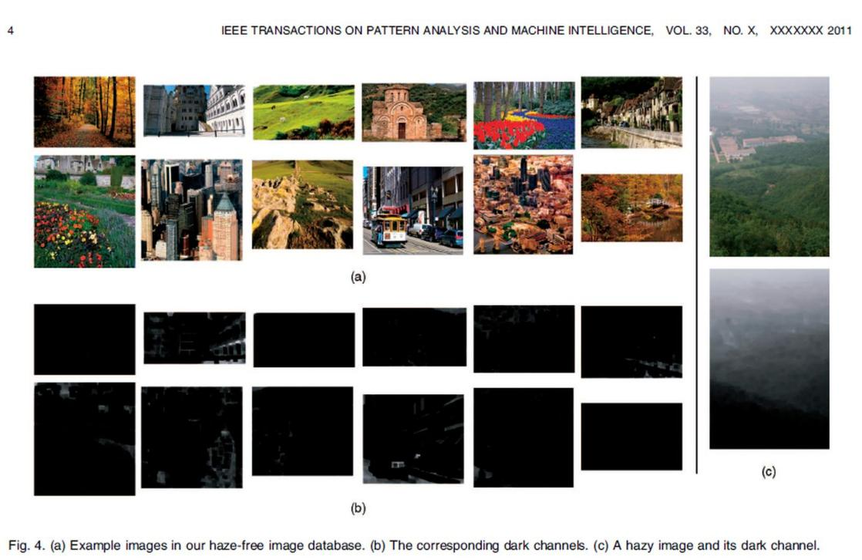

**图9：论文原文对暗通道结果验证图**

通过作者验证，所有的无雾（除天空）的图像的按通道图像都是黑色，也就是图像的暗通道的值几乎都趋于0。因此，对于一个观测图像J，对其暗通道进行观测，得到观测结果称之为暗通道先验。

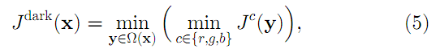

而对于无雾的非天空区域其暗通道接近于0,即：*Jdark(x)→0*。

由大气散射模型可知单幅图像复原过程可由下式描述：

*I(x)=J(x)t(x)+A(1-t(x))*

其中，*J(x)*为去雾后的图像，*I(x)*为雾霾天气下所拍摄的图像，*A*为大气光的值，*t(x)*为透射率*(0≤t(x)≤1)*。推导出*A*和*t(x)*的值*J(x)*也就迎刃而解。所以推导*A*和*t(x)*是实验的关键。

算法的步骤为输入一幅雾气图像，求取暗通道图，求取大气光强度，求取投射图。最后输出去雾后结果如下图所示。

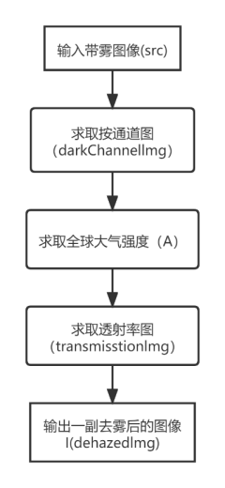

**图10：去雾算法流程图**

## 算法分析

### 原始图像分析

运用此种算法的图像必须具备无大气特征，即所有部分都是地面实物，包括背景有浓度不均匀的雾分布在整个图像。本作业所给题目均较好的符合此特征。如



图11：原始图像

计算每一个窗口的投射率，假定每一个窗口的投射率是常数，计算如下。

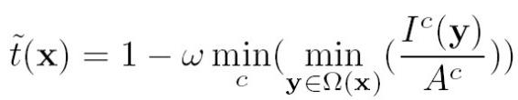

其中C表示RGB三通道，针对此公式进行参数上的调整和优化。A为估计大气光成分，如果A值设置不合理，容易出现图像整体偏暗，此时可通过提高图像亮度来进行补偿；ω是加权因子，在现实生活中，即使是晴天白云，空气中也存在着一些颗粒，因此，看远处的物体还是能感觉到雾的影响，另外，雾的存在让人类感到景深的存在，因此，有必要在去雾的时候保留一定程度的雾，上式修正为：其中w是[0-1]之间的一个值，一般取0.95左右。

### 求RGB最小值

对图像中的每个点像素求其RGB分量中最低的那个值作为该点像素的值，得到如下图像



**图12：求取RGB后的图像**

### 最小滤波

进行最小值滤波，使用最值来代替中心值。 采用最小值代替中心值，导致中心值偏暗，一般用于椒盐噪声去除盐噪声（白色，亮度高），使用最小值代替中心值。进行窗口大小不同的最小值滤波会使得得到的结果也有所不同。得到最小值滤波之后的图像



**图13：最小值滤波后的图像**

### 导向滤波后预估透射率分布

6.2.4.1导向滤波

导向滤波通过一张引导图，对初始图像进行滤波处理，使得最后的输出图像大体上与初始图像相似，但是纹理部分与引导图相似，可以保边图像平滑和起到抠图功能。导向滤波的目的是，保持双边滤波的优势而克服双边滤波的缺点（设计一种时间复杂度为O(1)的快速滤波器，而且在主要边缘附近没有梯度的变形）。 对图像滤波需要一个导引图像，通过导引图像来确定平滑时的加权系数Wij进而起到边缘保留，区域平滑的作用。

6.2.4.2导向滤波处理

未经导向滤波处理求得透射率分布得到图像如下图所示。

Max_dark_channel=double(max(max(dark_I)))

t=1-w0*(dark_channel/Max_dark_channel);



**图14：未经过导向滤波的透射率分布**

经过导向滤波后使用灰度图作为导向图，进行归一化处理，确定导向滤波半径。得到图像如下所示。



**图15：经过导向滤波的透射率分布**

可以看出导向滤波加深了景物轮廓，使得图像更轻松被辨认。导向滤波能实现双边滤波的边缘平滑，而且在检测到边缘附近有很好的表现，可应用在此图像去雾场景。

### 去雾结果

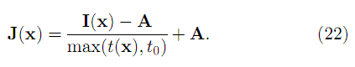



**图16：去雾后的图像**

由于A值设置的区别图像整体偏暗，接下来提高去雾后的图像亮度进行补偿。

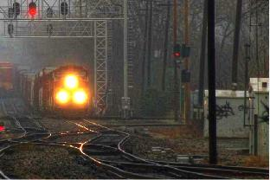

**图17：去雾前后对比（左为去雾后）**

## 图像去雾调参分析

由上文所述，该算法中参数较少。可调整的参数根据图像不同有不同结果，最终合适值结果如下：

1. 大气光照——影响图像亮度，合适值大概为190-210之间。根据不同图像的原始值亮度进行调整。有学者对此进行了进一步的研究，通过亮白区域与非亮白区域加权求取更加精准的大气光强,提高了大气光强的鲁棒性,使得算法适用于暗通道去雾效果不好的浓雾高亮区域和非均匀光照区域。
2. 最小值滤波半径——影响去雾程度，合适值大概为5-10。
3. 去雾程度——影响去雾程度和图像景深，合适值大概为0.94-0.97。
4. 导向滤波半径——影响图像细节保留程度，合适值大概为最小值滤波半径的10-16倍。

## 图像去雾结果

暗通道法去雾得到了较好的效果，但是仍有部分天空图像出现过饱和等等问题，我们设计了GUI可以将照片导入，之后直接得到去雾效果结果，同时还可以方便的调整参数。进行边缘检测验证实验效果并保存图像。

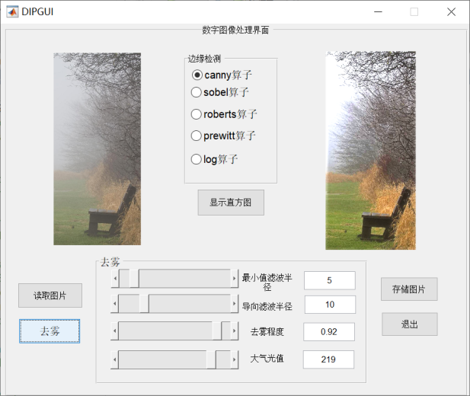

作业题目各结果已附于压缩包内。图像去雾结果最直观可以通过肉眼观察法进行判断，这种方法直观简单，但是具有主观性，为了跟好的判断去雾结果，使用边缘算子对去雾前后的结果进行边缘提取。同时这种方法也可以弥补人眼观察时因为图像亮度提高而对去雾效果误判的情况。目前常见边缘检测算子有差分算子、Roberts算子、Sobel算子、Prewitt算子、Log算子以及Canny算子等。其中，Canny算子是由计算机科学家John F. Canny于1986年提出的一种边缘检测算子，是目前理论上相对最完善的一种边缘检测算法，下面展示了运用canny算子，得到train图像去雾前的图像与去雾后的图像在边缘提取的区别。

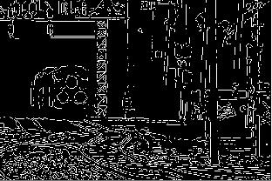 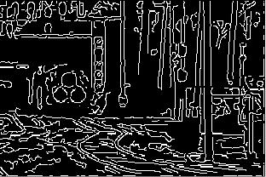

**图18：运用canny算子去雾前后的边缘提取图**

可以看到去雾后的图像边缘更清晰，重叠线条更少，且填补了去雾前的一些缺少线条的黑色背景。

# 去雾算法实践对比

基于上述不同算法的实现，对所生成的图片进行结果分析：暗通道先验算法还原图像视觉效果较好，但还原图像整体变暗；同态滤波较好地保存了图像原貌，但在光照较暗的地方加强的细节不那么明显；Retinex增强后的图像视觉效果好，去雾彻底，能保持图像原有的亮度，但容易出现颜色失真；高斯滤波对细节的还原效果不佳；直方图均衡化算法还原前后图像对度变化明显，但容易产生额外的噪点，对团雾周围增强效果差。

**表3：经典去雾算法实践效果对比**

|  |  |  |
| --- | --- | --- |
| 算法 | 去雾图像1 | 去雾图像2 |
| 暗通道 |  |  |
| 同态滤波 |  |  |
| Retinex |  |  |
| 高斯滤波 |  |  |
| 直方图均衡化 |  |  |
| 暗通道先验 | train结果 | pumpkins结果 |

# 参考文献

[1] Land E. Lightness and Retinex Theory[J]. Journal of the Optical Society of America, 1971, 61(1): 1-11.

[2] Jobson D. J., Rahman Z. Properties and performance of a center/surround Retinex[J]. IEEE Transactions on Image Processing, 1997, 6(3): 451-462.

[3] Jobson D. J, Rahman, et al. A multiscale retinex for bridging the gap between color images and the human observation of scenes[J]. IEEE Transactions on Image Processing, 1997, 6(7): 965-976.

[4] 李梦蕊,柳晓鸣,常婧.基于颜色衰减先验的自适应Retinex 去雾算法[J].计算机仿真, 2021,38(1):354-358

[5] LIU F , CAO L , SHAO X , et al. Polarimetric dehazing utilizing spatial frequency segregation of images[J]. Applied Optics, 2015, 54(27): 8116-22.

[6] 李开伟,张立亭,等.基于改进同态滤波的无人机影像清晰化[J].计算机与数字工程, 2018,46(7):1446-145 1.

[7] HE K M, SUN J, TANG X O. Single image haze removal using dark channel prior[J]. IEEE Transactions on Pattern Analysis and Machine Intelligence, 2010, 33(12): 2341-2353.

[8] Yeh Chia-Hung, Huang Chih-Hsiang, Kang Li-Wei. Multi-Scale Deep Residual Learning-Based Single Image Haze Removal via Image Decomposition[J]. IEEE transactions on image processing: a publication of the IEEE Signal Processing Society, 2019, 29(1): 3153-3167.

[9] LI B Y, PENG X L, WANG Z Y, et al. Feng. AOD-Net: All-in-One Dehazing Network [C]//2017 IEEE International Conference on Computer Vision, ICCV 2017, IEEE 2017: 4780-4788.